武汉大学
计算机学院实训

UClub项目需求说明书

项目成员： 李欣雨、张馨仪、曹键、李国峰、赵志远
撰 写 人：李欣雨、张馨仪、曹键、李国峰、赵志远
2025年 6 月 25 日
评 审 人： 年 月 日

武汉凡诺软件技术有限公司
2025年

修订记录

日期 | 修订版本 | 修改章节 | 修改描述 | 修订人
6.24-6.25 | V1.0 | 功能、性能需求、接口需求 | 对软件进行需求分析，绘制用例图和原型图 | 全员
6.25 | V2.0 | 剩余章节 | 基于本软件的特性和架构对剩余章节进行了补充 | 李欣雨

目 录
UClub项目需求说明书 1
1. 简介 1
1.1 编写目的 1
1.2 范围 1
2. 总体概述 1
2.1 软件概述 1
2.2 项目介绍 1
2.3 产品环境介绍 2
2.4 软件功能 2
3. 功能需求 3
3.1 用例图 3
3.2 系统模块 13
4. 性能需求 20
5. 接口需求 21
6. 用户接口需求 21
7. 总体设计约束 23
8. 其他需求 24
9. 需求分级 24
10. 待确定问题 25

关键词：社团、需求、模块化
摘 要：UClub是一个面向高校学生的综合性社团管理平台，旨在通过数字化解决方案优化社团运营、活动管理及成员协作
缩略语清单：
缩略语 | 英文全名 | 中文解释

简介

1.1 编写目的
对软件需求完全理解对于软件开发工作的成功是至关重要的，需求说明的任务是确立、规范软件开发的过程，有益于提高软件开发过程中的能见度，便于软件开发过程中的控制与管理，便于采用工程方法开发软件，提高软件的质量，便于开发人员、维护人员、管理人员之间的交流、协作，并作为工作成果的原始依据，并且在向潜在用户传递软件功能、性能需求，使其能够判断该软件是否与自己的需求相关。
本文档作为所有参与此项目的人共同工作的基础，对《UClub智能社团联盟互动管理平台》（以下简称《UClub平台》）的需求描述。通过此文，让业务人员了解项目组开发人员对《UClub平台》需求的理解是否正确、到位。
1、本文档作为《UClub平台》供设计人员使用，作为系统设计的依据。
2、作为项目验收标准之一。
3、软件维护的参考资料。

1.2 范围
项目目标：
1、界面友好，符合业务的需要，适合不同用户的要求。
2、采用WEB形式的基于Intranet ／Internet的网络应用系统。
3、通用、跨平台、高性能、高安全性、高扩展性的电子互动管理平台系统。
4、方便易用、多客户端资源共享与维护的软件产品。

总体概述
2.1 软件概述
UClub社团联盟平台是一款面向高校学生社团的综合性管理系统，旨在为社团活动提供全流程的数字化解决方案。系统采用B/S架构设计，基于微服务理念开发，包含社团管理、活动管理、成员互动、内容审核等核心功能模块，支持多终端访问和第三方服务集成

2.2 项目介绍
本项目是为高校学生社团联合会开发的全新管理系统，将取代现有的纸质登记和微信群管理等传统方式。作为学校数字化校园建设的重要组成部分，系统未来将与统一身份认证平台对接，未来计划扩展至多校联盟应用场景。这是该系统的首个版本，后续将根据使用反馈进行迭代升级。

2.3 产品环境介绍
1.硬件环境：
- 应用服务器：4核CPU/8GB内存/200GB SSD ×2
- 数据库服务器：数据库服务器：8核CPU/16GB内存/500GB SSD ×2（主从架构）
- 网络环境：千兆以太网，独立防火墙保护
2.软件环境：
- 操作系统：CentOS 8.4
- 数据库：MySQL 8.0 + Redis 6.2
- 开发框架：Spring Boot 2.6 + Vue 3.0

2.4 软件功能
系统功能主要分为5个功能模块，分别是：用户账户与个人中心、社团发现与互动、社团活动模块、社团交流互动模块、社团管理模块
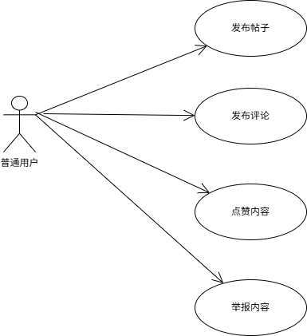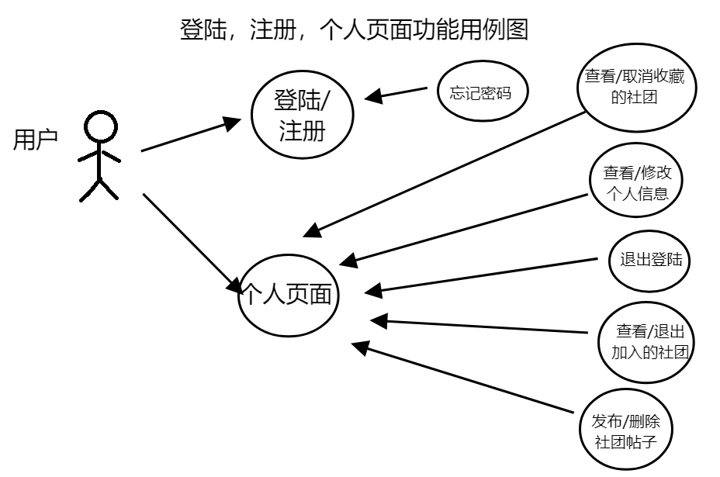

图2.1-2.2 社团交流互动模块与个人中心模块的用例图

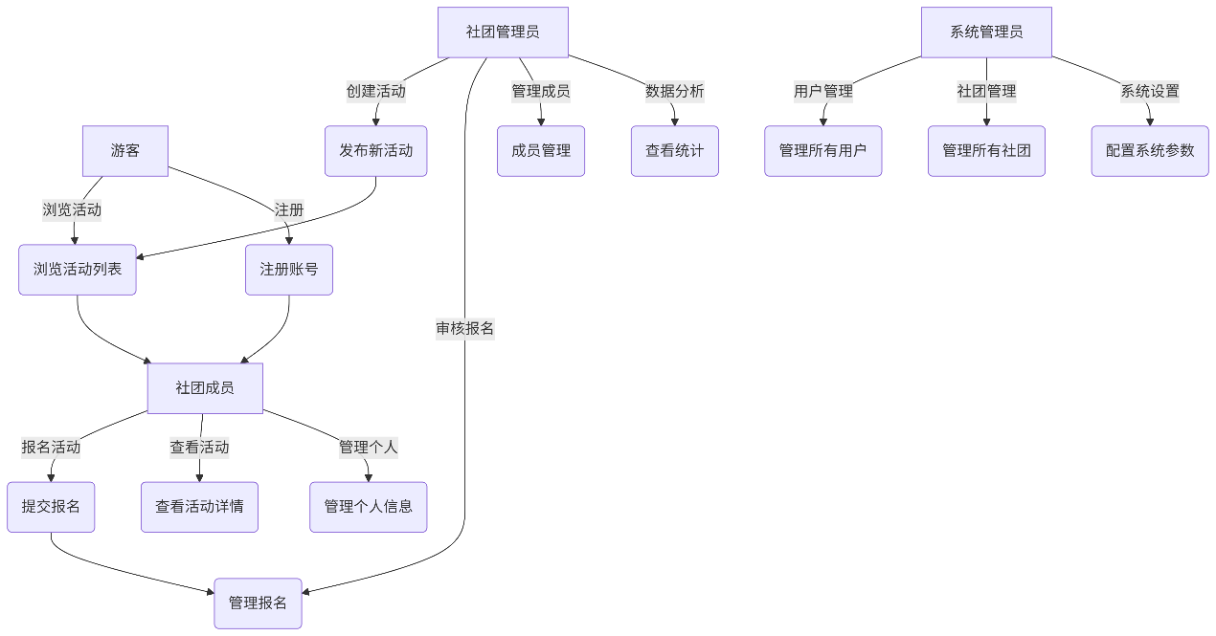
图2.1-2.2 社团活动模块的用例图

功能需求

3.1 用例图
    - 用户账户与个人中心模块
Use Case 1 登录与注册
Goal in Context
如果没有对应的账号密码，则输入账号密码并导入对应表中，否则输入账号，在账号信息表中寻找对应的账号密码，再进行比对，正确则跳转至软件页面。
Preconditions
用户打开页面。
End Condition
- Success End Condition
用户成功登录账号。
- Failed End Condition
如果系统无法正确处理，显示错误信息。
Actors 用户
Trigger 点击“登录”按钮

Use Case 2 显示/编辑个人信息
Goal in Context
显示/修改用户名，用户图像等信息。
Preconditions
用户打开“个人中心”页面。
End Condition
- Success End Condition
用户查看并可以编辑个人信息。
- Failed End Condition
如果系统无法正确处理，显示错误信息。
Actors 用户
Trigger 点击“个人中心”
Use Case 2 退出登录
Goal in Context
退出用户的登陆，切换账号等。
Preconditions
用户打开“个人中心”页面。
End Condition
- Success End Condition
用户可以退出当前账号。
- Failed End Condition
如果系统无法正确处理，显示错误信息。
Actors 用户
Trigger 点击“退出登录”

    - 社团发现与浏览模块
Use Case 1 浏览社团信息
Goal in Context
允许用户查看所有社团的简要信息，以便用户可以了解可用的社团并选择感兴趣的社团进行进一步了解
Preconditions
用户打开页面并且系统已加载社团数据。
End Condition
- Success End Condition
用户成功浏览到社团列表。
- Failed End Condition
如果系统无法加载社团列表，显示错误信息。
Actors 用户
Trigger 访问社团浏览页面
Description
用户进入社团浏览页面。系统分页展示所有社团的名称、简要介绍等信息。用户可以通过滚动页面查看不同社团。用户点击社团名称后，进入该社团的详细页面。
Step
1、用户访问社团浏览页面。
2、系统展示所有社团的名称和简要介绍。
3、用户滚动页面查看更多社团。
4、用户点击某个社团名称查看详细信息。

Use Case 2 搜索社团
Goal in Context
用户可以通过关键词快速找到感兴趣的社团。
Preconditions 前置条件
用户正在浏览页面、系统已加载社团信息
End Condition 后置条件
- Success End Condition 成功后置条件
用户成功看到符合搜索条件的社团。
- Failed End Condition 失败后置条件
如果没有找到符合条件的社团，显示无结果提示。
Actors 用户
Trigger 用户输入关键词并点击搜索按钮。
Description
用户在搜索框中输入关键词（例如社团名称或类别）。系统根据关键词过滤社团列表并展示匹配的社团。用户可以点击搜索结果查看社团详情。
Step
1、用户在搜索框中输入关键词。
2、用户点击搜索按钮。
3、系统根据关键词显示匹配的社团列表。

Use Case 3 查看社团详细信息
Goal in Context
用户查看某个社团的详细信息
Preconditions
用户已经浏览到社团列表页面，并选择了一个社团。
End Condition
- Success End Condition
用户成功查看社团的详细信息。
- Failed End Condition
如果社团信息加载失败，显示错误提示。
Actors 用户
Trigger 用户点击社团对应位置。
Description
用户点击一个社团所在位置。系统展示该社团的详细信息，包括社团介绍、社团团长、活动安排、成员等。用户可以选择申请加入或收藏该社团。
Step
1、用户点击社团所在位置。
2、系统展示该社团的详细信息。
3、用户查看社团介绍、活动安排、成员等信息。

Use Case 4 收藏社团
Goal in Context
用户可以将自己喜欢的社团收藏，便于下次可以快速找到。
Preconditions
用户已登录，并在查看某社团的详细信息页面。
End Condition
- Success End Condition
社团被成功收藏，用户可以在收藏页面找到该社团。
- Failed End Condition
如果收藏失败，显示失败信息。
Actors 用户
Trigger 用户点击“收藏”按钮。
Description
用户在社团详情页中点击“收藏”按钮。系统将该社团添加到用户的收藏列表中。用户可以在收藏页面查看已收藏的社团。
Step
1、用户在社团详情页中点击“收藏”按钮。
2、系统将该社团添加到用户的收藏列表中。
3、用户可以在收藏页面查看已收藏的社团。

Use Case 5 申请加入社团
Goal in Context
用户申请加入某个社团，等待审批。
Preconditions
用户已登录，并在查看某社团的详细信息页面。
End Condition
- Success End Condition
用户成功提交加入申请，等待社团审核。
- Failed End Condition
如果提交失败，显示错误提示。
Actors 用户
Trigger 用户点击“申请加入”按钮，提交申请原因。
Description
用户在社团详情页点击“申请加入”按钮。系统向社团管理者发送用户的加入请求。系统提示用户申请成功，等待社团管理员的审批。
Step
1、用户在社团详情页点击“申请加入”按钮。
2、系统向社团管理者发送用户的加入请求。
3、系统提示用户申请成功，等待社团管理员的审批。

    - 社团活动模块
用例1：发布活动
•Goal in Context：社团管理员创建并发布新的社团活动
•简要介绍：管理员填写活动信息并发布，使社团成员能够看到并报名参加该活动
•Preconditions：
1.用户已登录系统
2.用户具有社团管理员权限
3.社团处于活跃状态
•Success End Condition：
1.活动信息保存成功
2.活动状态变为"已发布"
3.相关成员收到活动通知
•Failed End Condition：
1.活动信息不完整或格式错误
2.活动时间冲突
3.系统保存失败

用例2：报名活动
•Goal in Context：社团成员报名参加已发布的活动
•简要介绍：成员查看活动详情并提交报名申请，可选择是否需要审核
•Preconditions：
1.用户已登录系统
2.用户是社团成员
3.活动处于可报名状态
4.活动名额未满
•Success End Condition：
1.报名信息保存成功
2.报名状态变为"已报名"或"待审核"
3.用户收到报名确认通知
•Failed End Condition：
1.活动名额已满
2.报名截止时间已过
3.用户已报名该活动
4.系统保存失败
用例3：审核报名
•Goal in Context：社团管理员审核成员的报名申请
•简要介绍：管理员查看待审核的报名申请，决定是否批准参与活动
•Preconditions：
1.用户已登录系统
2.用户具有社团管理员权限
3.存在待审核的报名申请
4.活动名额未满
•Success End Condition：
1.审核结果保存成功
2.申请人收到审核结果通知
3.活动参与人数更新
•Failed End Condition：
1.活动名额已满
2.申请已被其他管理员处理
3.系统保存失败

    - 社团交流互动模块
Use Case 1 发布帖子
Goal in Contex
普通用户在社团主页或论坛板块中发布新帖子，表达观点或发布信息，为社团成员之间的交流提供内容载体。
Preconditions
用户已成功登录，并进入某一社团的论坛页面或通用社团交流区。
End Condition
Success End Condition：系统成功保存帖子内容，并立即在对应论坛页面中展示。
Failed End Condition：由于网络异常，帖子未能成功保存，系统提示错误。
Actors
普通用户（学生/社团成员）
Trigger
用户点击“发布新帖”按钮，并填写标题与内容后提交。
Description
当普通用户点击发布帖子并提交内容时，系统接收信息并存储到数据库中。系统需校验内容是否完整与合规。
Step
1. 用户点击“发布新帖”按钮。
2. 系统弹出帖子编辑框。
3. 用户填写标题、正文，可选择上传图片或附件。
4. 用户点击“提交”按钮。
5. 系统校验内容（如长度、敏感词）。
6. 校验通过后，系统将帖子存入数据库并显示在论坛页面。
7. 用户看到“发布成功”提示。

Use Case 2 评论帖子
Goal in Context
用户对已有帖子发表评论，进行观点互动和延伸讨论，促进社团成员间的交流。
Preconditions
用户已登录并访问目标帖子页面。
End Condition
Success End Condition：评论成功添加并显示在帖子下方。
Failed End Condition：评论失败，提示失败信息。
Actors
普通用户
Trigger
点击“评论”输入框并提交内容。
Description
系统接收评论内容，完成敏感词审核与格式校验后，展示于目标帖子下。
Step
1. 用户浏览某个帖子。
2. 用户点击“添加评论”框并输入内容。
3. 用户点击“提交评论”。
4. 系统校验评论合法性。
5. 系统保存评论到数据库。
6. 系统刷新评论列表，展示用户新评论。

Use Case 3 点赞内容
Goal in Context
用户表达对某个帖子或评论的认可，通过点赞功能鼓励优质内容。
Preconditions
用户已登录并能访问帖子或评论。
End Condition
Success End Condition：点赞成功，点赞数增加且记录用户已点赞。
Failed End Condition：点赞失败（重复点赞、网络错误），提示错误。
Actors
普通用户
Trigger
点击“点赞”按钮。
Description
系统记录该用户对某个内容的点赞操作，并限制重复点赞。
Step
1. 用户查看某个帖子或评论。
2. 用户点击“点赞”图标。
3. 系统查询用户是否已点赞。
4. 若未点赞，则记录点赞操作。
5. 点赞数更新并实时反馈。
6. 若已点赞，则提示“已点赞”。

Use Case 4 举报内容
Goal in Context
用户对发现的违规、恶意、垃圾信息进行举报，保障论坛内容质量。
Preconditions
用户已登录并浏览某个可举报的帖子或评论。
End Condition
Success End Condition：举报提交成功，系统记录并通知管理员审核。
Failed End Condition： 举报失败（频繁操作、无效内容），提示失败信息。
Actors
普通用户
Trigger
用户点击“举报”按钮并填写举报理由。
Description
系统保存举报信息并标记内容为待审核状态。
Step
1. 用户点击某条帖子的“举报”图标。
2. 系统弹出举报理由输入框。
3. 用户填写理由并点击“提交举报”。
4. 系统保存举报信息，标记该内容为“待审核”。
5. 系统提示“举报成功”。

    - 社团管理模块
Use Case 1 社团创建申请审核
Goal in Context 简要说明
该用例的目的是让管理员能够审核学生提交的社团创建申请。管理员需要评估申请信息的完整性和合规性，决定是否批准创建新社团。这是维护校园社团质量和规范的重要管理环节。
Preconditions 前置条件
管理员已成功登录后台管理系统
系统存在待审核的社团创建申请
管理员具有"社团审核"权限
End Condition 后置条件
- Success End Condition 成功后置条件
申请状态被更新为"已通过"或"已拒绝"
若通过，系统自动创建新社团并分配初始管理员
申请人收到审核结果通知
审核记录被保存
- Failed End Condition 失败后置条件
申请状态保持不变
系统显示错误信息
审核操作未被记录
Actors 系统管理员
Trigger 管理员在后台管理系统的审核管理中点击“社团创建申请”列表
Description 基本事件流描述
Step 步骤
1、管理员登录后台管理，导航至"社团创建申请"页面，系统显示待审核的社团创建申请列表
2、查看申请详情
3、进行审核操作
4、提交审核结果

Use Case 2 社团公告审核
Goal in Context 简要说明
该用例的目的是让管理员能够审核学生提交的社团创建申请。管理员需要评估申请信息的完整性和合规性，决定是否批准创建新社团。这是维护校园社团质量和规范的重要管理环节。
Preconditions 前置条件
管理员已成功登录后台管理系统
系统存在待审核的社团创建申请
管理员具有"社团审核"权限
End Condition 后置条件
- Success End Condition 成功后置条件
用申请状态被更新为"已通过"或"已拒绝"
若通过，系统自动创建新社团并分配初始管理员
申请人收到审核结果通知
审核记录被保存
- Failed End Condition 失败后置条件
申请状态保持不变
系统显示错误信息
审核操作未被记录
Actors 系统管理员
Trigger 管理员在后台管理系统的审核管理中点击“社团创建申请”列表
Description 基本事件流描述
Step 步骤
1、管理员登录后台管理，导航至"社团创建申请"页面，系统显示待审核的社团创建申请列表
2、查看申请详情
3、进行审核操作
4、提交审核结果

Use Case 3 社团管理员权限分配
Goal in Context 简要说明
为指定社团分配或撤销管理员权限，确保社团管理秩序。
Preconditions 前置条件
管理员已成功登录后台管理系统，目标社团存在，操作用户已是社团成员
End Condition 后置条件
- Success End Condition 成功后置条件
用户角色权限更新，社团管理员列表刷新
- Failed End Condition 失败后置条件
权限未变更，显示错误原因
Actors 系统管理员
Trigger 管理员在后台管理系统的权限管理中点击“社团管理员管理”列表
Description 基本事件流描述
Step 步骤
1、系统显示社团筛选器和成员列表
2、管理员选择目标社团
3、系统显示当前管理员和普通成员
4、管理员点击“设为管理员”或“撤销权限”
5、系统确认后更新数据库
6、发送权限变更通知

Use Case 4 社团活动审批
Goal in Context 简要说明
审核社团提交的活动申请，协调场地资源使用。
Preconditions 前置条件
管理员已成功登录后台管理系统，存在待审活动申请
End Condition 后置条件
- Success End Condition 成功后置条件
活动状态更新，占用场地资源，生成活动日历
- Failed End Condition 失败后置条件
保持原状态，显示冲突提示
Actors 系统管理员
Trigger 管理员在后台管理系统的审核管理中点击“活动申请”列表
Description 基本事件流描述
Step 步骤
1、系统显示待审活动列表
2、查看活动详情
3、选择通过/拒绝
4、更新状态

Use Case 5 论坛举报处理
Goal in Context 简要说明
处理用户举报内容，维护社区秩序
Preconditions 前置条件
管理员已成功登录后台管理系统，存在待处理举报
End Condition 后置条件
- Success End Condition 成功后置条件
举报状态更新，目标内容被处理
- Failed End Condition 失败后置条件
举报未处理，记录处理失败
Actors 系统管理员
Trigger 管理员在后台管理系统中进入举报管理
Description 基本事件流描述
Step 步骤
1、系统分类显示举报内容（帖子、用户、社团）
2、查看举报详情和证据
3、核实和选择处理方式：删除内容并封号/禁言或标记为误报

3.2 系统模块
- 前台功能
功能名称 | 子功能 | 描述
登录注册模块 | 注册/登录账户功能 | 用户身份认证核心模块，提供注册新账户和登录现有账户功能。注册时收集用户信息并验证唯一性，登录时通过凭证验证身份，确保系统访问安全
社团活动模块 | 社团活动创建 | 社团管理员可填写活动信息（如标题、时间、地点等）并提交至系统
社团活动模块 | 社团活动发布 | 审核通过的活动可公开显示，供用户浏览和参与
社团活动模块 | 社团活动编辑 | 社团管理员可修改已创建但未开始的活动信息
社团活动模块 | 社团活动归档 | 对已结束的活动进行归档整理，保留历史记录但不再开放参与。
社团活动模块 | 日历视图展示 | 以日历形式直观展示所有社团活动的日期和时间安排
社团发现与互动 | 社团浏览及详情页 | 用户可查看社团列表及点击进入详情页了解社团介绍、成员和活动
社团发现与互动 | 搜索功能 | 用户可通过关键词搜索社团或活动，快速定位目标内容
社团发现与互动 | 收藏功能 | 用户可将感兴趣的社团或活动加入收藏夹，方便后续查看
社团发现与互动 | 申请加入功能 | 用户可提交加入社团的申请，等待管理员审核批准
交流互动模块 | 发帖功能 | 用户可在社团或公共板块发布动态、活动总结等内容，支持文字、图片、视频等多媒体格式
交流互动模块 | 评论功能 | 用户可对帖子或活动进行评论，支持回复他人评论，形成互动讨论。
交流互动模块 | 点赞功能 | 用户可对帖子、评论或活动点赞，表达支持或兴趣，数据实时更新
交流互动模块 | 举报功能 | 用户可举报违规内容（如垃圾广告、不当言论），管理员处理并反馈结果
- 后台功能
- 功能名称 | - 子功能 | - 描述
- 后台管理 | - 社团管理 | - 管理员可对社团进行创建、编辑、删除及查看详情等操作，管理社团基本信息及成员。
- 后台管理 | - 权限管理 | - 分配和调整用户角色及权限，控制其对系统功能的访问范围。
- 后台管理 | - 用户管理 | - 管理员可查看、禁用或编辑用户账号信息，维护用户状态。
- 后台管理 | - 发布管理 | - 管理用户发布的内容，包括查询、删除或标记违规信息。
- 后台管理 | - 举报管理 | - 处理用户举报信息，审核后执行封禁或忽略操作。
- 后台管理 | - 审核管理 | - 审核用户提交的待审内容（如社团申请、活动等），通过或驳回请求。
登录与注册模块
a.描述：
用户身份认证核心模块，提供注册新账户和登录现有账户功能。注册时收集用户信息并验证唯一性，登录时通过凭证验证身份，确保系统访问安全。
b.输入：
注册： 用户名 4-20位字母/数字/下划线
密码： 8-16位，含大小写字母+数字
确认密码： 需与密码完全一致
邮箱： 符合RFC标准邮箱或11位手机号
登录： 用户名/邮箱/手机号 任一有效标识符
密码： 与注册密码一致
c.加工：
注册流程：
检查用户名唯一性（查询数据库）
验证密码复杂度及一致性
可选字段格式校验（邮箱/手机号）
密码加密存储（SHA-256加盐哈希）
写入数据库：user表（字段：ID、用户名、加密密码、邮箱等）
登录流程：
根据输入标识符检索用户记录
比对加密密码（盐值+哈希值验证）
失败计数：连续5次错误锁定账户30分钟
生成会话Token（JWT，有效期24小时）
d.输出：
注册成功 { "code": 201, "msg": "注册成功" } HTTP 201
注册失败 { "code": 400, "error": "用户名已存在" } HTTP 400
登录成功 { "code": 200, "token": "xxxx.yyyy.zzzz" } HTTP 200
登录失败 { "code": 401, "error": "密码错误" } HTTP 401

社团发现与互动模块
a. 描述：
社团发现与互动模块旨在帮助用户发现和加入感兴趣的社团，提供社团浏览、搜索、收藏、申请加入功能，是用户与社团之间互动的开端。
b. 输入：
用户的搜索关键词、用户的浏览记录、用户的收藏列表、用户的申请加入请求
c. 加工：
首先实现社团浏览页面及社团详情页面：
用户可以通过浏览页面查看所有社团的列表，并可以通过点击进入社团查看详细信息。
搜索功能：
用户输入搜索关键词，系统返回匹配的社团列表。
搜索结果可以根据社团名称、类型、活动等进行筛选。
收藏功能：
用户可以将感兴趣的社团添加到收藏列表中。
系统提供收藏列表的管理功能，用户可以查看、删除收藏的社团。
申请加入功能：
用户可以向感兴趣的社团提交申请加入请求。
系统将申请请求发送给社团管理员，并通知用户申请状态。
d. 输出：
社团列表、搜索结果、收藏列表、申请加入的状态通知

社团活动模块
a． 描述：
负责社团活动的创建、发布、编辑、取消、归档以及活动日历视图的展示。
b． 输入：•
活动创建信息：标题、描述、社团ID、开始时间、结束时间、地点、最大参与人数、报名截止时间、是否需要审核等
•活动更新信息：需要修改的活动字段
•活动状态变更：活动ID、目标状态（发布、取消、归档）
•活动查询条件：社团ID、时间范围、状态等
c． 加工：•
活动创建：验证输入信息合法性，检查时间冲突（可选），创建活动记录
•活动更新：验证操作者权限（需为社团管理员），更新活动信息
•状态变更：验证操作者权限，更新活动状态（发布、取消、归档）
•活动查询：根据查询条件检索活动，支持分页
d． 输出：•
活动创建：新活动ID，成功消息
•活动更新：更新后的活动信息
•状态变更：操作结果（成功/失败）
•活动查询：活动列表（包含活动基本信息）

后台管理模块
a. 描述：
此模块为管理员提供系统管理功能，包含社团管理、权限管理、用户管理、发布管理、举报管理和审核管理六个子模块，支持对系统数据、用户权限及内容进行综合管理。
b. 输入：
管理员操作指令（如新增社团、分配权限、处理举报等）及相关数据（如用户ID、权限设置、审核结果等）。
c. 加工：
根据操作类型验证权限并执行对应操作（如更新数据库、调整用户角色、审核内容等），确保数据一致性和安全性。
d. 输出：
操作结果反馈（成功/失败提示）或对应数据列表（如用户列表、举报详情等），异常时返回错误原因。

性能需求
系统的性能需求主要有：
 | 正常响应时间 | 峰值响应时间
社团/活动浏览 | <1秒 | <3秒
社团/活动搜索 | <2秒 | <5秒
用户注册/登录 | <2秒 | <3秒
申请加入社团 | <1秒 | <2秒
收藏/取消收藏 | <1秒 | <2秒
举报处理 | <3秒 | <5秒
（一）响应性能：要求一般操作响应时间<2秒，复杂操作响应时间<5秒；
（二）用户接入数：最大用户接入数量为300；WEB并发使用用户数量为100；
（三）数据存储时间：要求数据库用户设置详细信息在线长期保存，系统数据详细信息要求在服务器中长期保存。

接口需求
- 系统管理员软件环境：Linux CentOS操作系统，JAVA环境JDK11+Tomcat 6.0，数据库MySQL8.0
- 普通用户软件环境：Chrome 90+/Firefox 85+/Edge 90+,网络：HTTP/HTTPS协议

用户接口需求
（1）登录/注册功能接口：注册接口，登录接口
（2）个人页面功能接口：获取用户信息，更新用户信息，登出接口，获取社团信息，编辑社团信息
（3）发布帖子接口：接口说明
属性 | 内容
接口名称 | 发布帖子
请求方法 | POST
请求地址 | /api/posts
权限要求 | 已登录用户，社团成员

（4）获取帖子列表接口（按社团）
属性 | 内容
接口名称 | 获取帖子列表（分页）
请求方法 | GET
请求地址 | /api/posts
权限要求 | 所有人可读

（5）评论帖子接口

属性 | 内容
接口名称 | 评论帖子
请求方法 | POST
请求地址 | /api/comments
权限要求 | 登录用户

（6）点赞接口
属性 | 内容
接口名称 | 点赞帖子或评论
请求方法 | POST
请求地址 | /api/likes
权限要求 | 登录用户

（7）举报接口（共用后台模块 report 表）
属性 | 内容
接口名称 | 举报帖子或评论
请求方法 | POST
请求地址 | /api/reports
权限要求 | 登录用户

（8）删除自己的帖子/评论接口

删除帖子
方法：DELETE
地址：/api/posts/{id}
权限：当前用户为发帖人

删除评论
方法：DELETE
地址：/api/comments/{id}
权限：当前用户为评论人
- 活动相关接口：获取活动列表
- 报名相关接口：报名活动、审核报名
- 社团相关接口：获取社团成员
接口路径 | 方法 | 权限 | 内容说明
/api/users/register | POST | All | 注册
/api/users/login | POST | All | 登录
/api/users/me | POST | User | 获取当前用户信息
/api/users/me | PUT | User | 修改用户信息
/api/admin/users | GET | Administrator | 查询所有用户
/api/admin/users/{id} | PUT | Administrator | 修改用户权限
/api/admin/users/{id} | DELETE | Administrator | 删除用户
/api/clubs | GET | All | 查询所有社团
/api/clubs | POST | User | 创建社团
/api/clubs/{id}/join | POST | User | 申请加入社团
/api/users/me/clubs | GET | User | 查看自己加入的社团
/api/clubs/{id}/members | GET | Club_administrator | 查看社团成员列表
/api/clubs/{clubId}/members  /{memberId} | PUT | Club_administrator | 审核成员加入状态
/api/admin/clubs/{id} | DELETE | Administrator | 删除违规社团

总体设计约束
  - 技术约束
开发语言：后端采用Java(Spring Boot),前端采用Vue.js
数据库：使用MySQL 8.0+
安全合规：所有用户数据传输必须使用HTTPS，敏感数据需加密存储
  - 性能约束
响应时间：普通页面加载 ≤2秒；API 请求 P99 延迟 ≤500ms
并发能力：支持 100+ 并发用户（Web）；数据库需支持 200+ TPS（事务/秒）
  - 兼容性约束
浏览器兼容：Chrome/Firefox/Edge 最新两个版本，不支持 IE。
移动端适配：Android 10+/iOS 14+，需适配不同屏幕尺寸（5.5~10英寸）。

其他需求
8.1 数据库需求
表结构设计：
用户表 users 需包含 id, username, email, encrypted_password, role 等字段。
社团表 clubs 需支持多对多关系（用户-社团）。
索引优化：高频查询字段（如 user_id, club_id）必须建立索引。
数据备份：每日增量备份 + 每周全量备份，保留至少 6个月 数据。
8.2 编码规范
后端：遵循 Google Java编码规范，方法长度 ≤50 行。
前端：ESLint + Prettier 强制校验，组件化开发（Atomic Design）。
Git 管理：
分支策略：main（保护分支） + feature/xxx（开发分支） + hotfix（紧急修复）。
Commit 信息需符合 Conventional Commits 规范（如 feat: 新增活动发布功能）。
8.3 法律与合规
GDPR/隐私政策：用户数据需明确授权，提供数据导出/删除功能。
内容审核：敏感词过滤

需求分级
需求ID | 需求名称 | 需求分级
001 | 登录与注册 | A
002 | 个人资料编辑 | A
003 | 我的社团查看 | A
004 | 社团浏览 | A
005 | 关键词搜索 | A
006 | 收藏社团 | B
007 | 申请加入社团 | A
008 | 查看社团活动 | A
009 | 报名活动 | A
010 | 活动提醒 | B
011 | 打卡签到 | C
012 | 发帖讨论 | A
013 | 实时聊天室 | C
014 | 发帖内容归档 | C
015 | 社团创建 | A
016 | 社团管理员审核 | A
017 | 发布公告 | B
018 | 数据统计与导出 | C
019 | 账户封禁 | B
020 | 社团热度排行榜 | C
重要性分类如下：
A. 必须的绝对基本的特性：如果不包含，产品就会被取消。
B. 重要的不是基本的特性：但这些特性会影响产品的生存能力。
C. 最好有的期望的特性：但省略一个或多个这样的特性不会影响产品的生存能力。

待确定问题
需求ID | 问题描述 | 影响  (H/M/L) | 风险 | 责任人 | 解决日期 | 状态(Open/Close)

